令和5年度 山内地区センターわんぱくホリデー
おもちゃの病院 9月16日(土)
①10時～②11時～③13時～④14時～
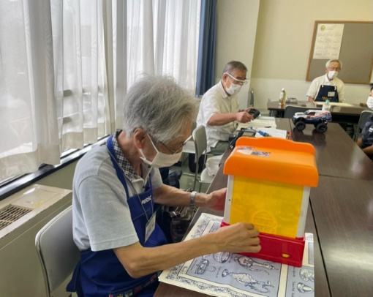
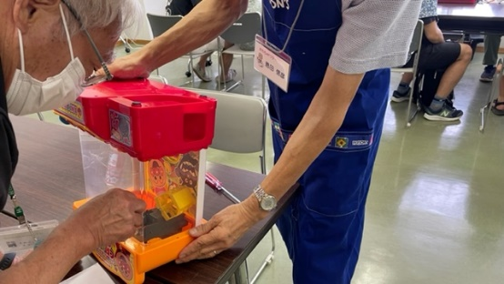

定員：親子5組まで
参加費：無料 横浜北部おもちゃドクターの会
おもちゃ1人2点まで
（時計やコンピューター等は対象外です。壊れた部品の交換がある場合は実費になります。IC仕様の場合、ICの部分は修理不可です。）
申し込み：8月11日10時より来館・電話にて先着順
必要事項
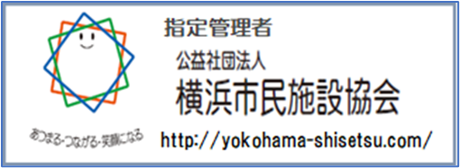
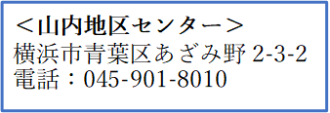
氏名（ふりがな）・学年（小学生）・電話番号・希望の時間帯・おもちゃの名称・壊れている箇所（具体的に）

